第四章 物态变化
第三节 熔化和凝固
课前预习
1.物质从 态变为 态的过程叫熔化，从 变为 态的过程叫凝固，熔化要 热，凝固要 热.
2.固态物质分 和 两大类，它们的区别是
3.晶体在熔化时 热，温度 ；非晶体熔化时 热，温度 .同一晶体的熔点和凝固点是 .
随堂练习
知识点一 熔化和凝固
1.下列现象中，不属于熔化的是( )
A.—40℃的水银变成0℃的水银 B.冰变成水
C.食盐放入水中化成盐水 D.玻璃在高温状态下变成液态玻璃
2.某校无线电小组的同学们用电烙铁在铁板上焊接的过程中，焊锡发生的物态变化是先 后 .
3.在东北，人们冬季里喜欢做“冻豆腐”.光滑细嫩的豆腐，经冷冻再解冻以后，会出现许多小孔.小孔产生的原因是豆腐里的水先 后 (填物态变化名称)而形成的.
知识点二 熔化、凝固的特点
4.关于物质的熔化和凝固，下列说法正确的是( )
A.各种固体都有一定的熔点 B.晶体在熔化时要吸收热量，但温度不变
C.各种晶体的熔点都不同 D.非晶体在凝固时要吸收热量，温度不断上升
5.在标准状态下，海波的熔点是 48 ℃，关于48℃的海波，下列说法中正确的是( )
A.一定是固态 B.一定是液态
C.一定是固液混合态 D.以上三种情况都有可能
6.某同学通过查阅资料收集到海波和石蜡的熔化图像如图所示，则 (选填“A”或“B”)是海波的熔化图像，其熔化特点是 .
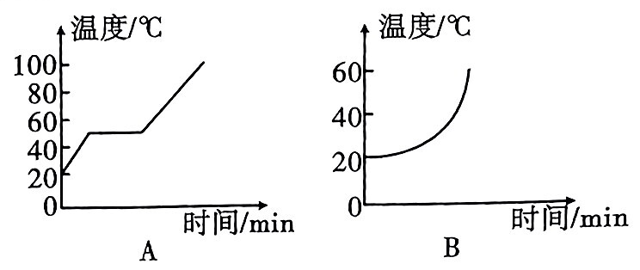
课后巩固
1.下列物质中全都是晶体的是( )
A.铁、食盐、松香 B.萘、冰、石英 C.金、海波、石蜡 D.冰、石英、玻璃
2.下列现象不属于凝固的是( )
A.夏天吃冰棒解热 B.制作蜡像
C.冬天早晨起来装满水的玻璃瓶被胀破 D.用钢水浇铸钢轨
3.南极科考队员使用酒精温度计而不使用水银温度计，是因为酒精的( )
A.沸点低 B.凝固点低 C.沸点高 D.凝固点高
4.关于物质的熔化正确的说法是( )
A.物质在熔点熔化需不断吸收热量，温度也不断升高
B.物质在熔点熔化需不断吸收热量，但温度却不再升高
C.晶体在熔点熔化需不断吸收热量，但温度不再升高
D.晶体在熔点熔化不需要再吸收热量，温度不再升高
5.如图是某种物质发生物态变化过程中的温度一时间图像，下列从图像中获得的信息正确的是
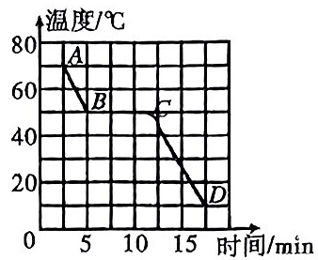
A.这种物质是晶体，其熔点是50 ℃
( )
B.在AB段物质处于固液共存状态
C.在BC段物质不放热，温度保持不变
D.在CD段物质处于液态
6.北方的冬天，下过大雪后，常用装满盐水的洒水车，给主要马路喷洒盐水，使雪熔化，这是因为( )
A.盐水是热的，把雪熔化了 B.盐水降低了水的凝固点
C.盐水升高了水的熔点 D.盐水吸收太阳的热量多
7.把盛有碎冰块的大试管插入烧杯里的碎冰块中，用酒精灯对烧杯底部慢慢加热，如图所示.当烧杯里的冰块大部分熔化时，试管中的冰( )
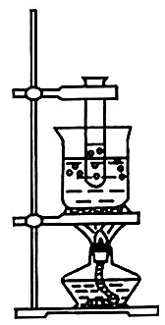
A.也熔化一部分 B.一点都没熔化
C.全部熔化 D.下边的熔化，上边的没熔化
8.学习物态变化时，老师写了一副对联，上联是“杯中冰水，水放热结冰温度不降”；下联是“盘内水冰，冰吸热化水温度未升”.该对联先后包含的两种物态变化分别是 和 ，它还说明了冰是一种 (选填“晶体”或“非晶体”).
能力提升
9.装水的密闭小瓶放在大烧杯里的水中间，把烧杯放在电冰箱的冷冻室内，过一段时间取出烧杯，发现烧杯中有一半的水结成了冰，此时小瓶中的水( )
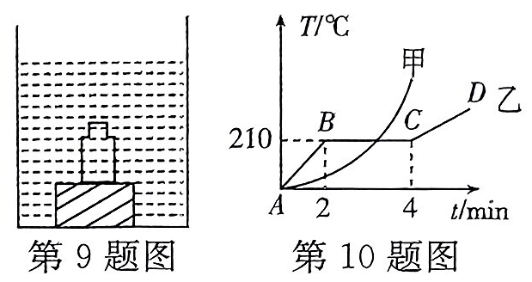
A.只有表面的水结冰
B.有一半的水结成冰
C.都没结冰
D.都已结冰
10.如图所示为甲、乙两种物质温度 T随加热时间t变化的图像，下列说法正确的是( )
A.甲物质是晶体，乙物质是非晶体
B.甲物质的熔点为 210 ℃
C.乙物质在 BC段时处于固液共存状态
D.乙物质在 BC段温度不变，不需要吸热
11.晶晶同学在探究萘熔化或凝固的活动中，作出了如图所示的图像.从图像可知：
(1)萘是 (选填“晶体”或“非晶体”),熔点 ℃，凝固点是 ℃；
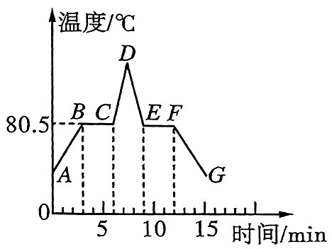
(2)BC段表示的是 过程,EF 段表示的是 过程；
(3)熔化过程经历了 分钟，此时萘所处的状态是 ，凝固过程中萘的温度 (选填“变化”或“不变”).
参考答案
课前预习
1.固 液 液态 固 吸 放
2.晶体 非晶体 晶体有固定的熔点，非晶体没有固定的熔点
3.吸 保持不变 吸 不断升高 相同的
随堂练习
1. C 2.熔化 凝固
3.凝固 熔化
4. B 5. D
6. A 熔化时继续吸热，温度保持不变
课后巩固
1. B 2. A 3. B 4. C 5. A 6. B 7. B
8.凝固 熔化 晶体 9. C 10. C
11.(1)晶体 80.5 80.5 (2)熔化 凝固
(3)3 固液共存 不变

